1.4. ЯМР-основа МРТ. Принцип дії і будова МРТ. Магнітноядерний резонанс. Порівняльна характеристика МРТ і рентгенівської КТ.
МРТ – це метод візуалізації органів за допомогою ядерно-магнітного резонансу. Принцип методу заключається в тому, що під впливом електромагнітного випромінювання вивчають фізико-хімічні зміни тканини досліджуваного органу. Тест–маркером є протони водню тканини організму. В процесі дослідження вивчають його поведінку в магнітному полі. Потрібно підкреслити, що на відміну від рентгенівського та радіонуклідного методів цей спосіб діагностики не є іонізуючим, тобто він не є шкідливим для організму. Але в цілому МРТ, як і рентгенівський та радіоізотопний методи, відноситься до променевих методів діагностики.
Магнітним резонансом називають вибіркова взаємодія електромагнітного поля з речовиною (тканиною органа), поміщеною в постійне магнітне поле. Резонанс – це поглинання енергії, є три його види: електронний парамагнітний, ЯМР (ядерний магнітний резонанс)- поглинання та випромінення енергії в діапазоні радіохвиль., ядерний квадрупельний.

Фізичні основи магнітно-резонансної томографії

Явище магнітного резонансу відкрито 1946 р. За це відкриття Ф. Блоч, Е. Пармель 1952 р. були удостоєні Нобелівської премії. 1973 р. П. Раутенбург вперше показав можливість отримання зображення за допомогою магнітно-резонансних радіосигналів, а 1982 р, були виконані магнітно-резонансні томограми внутрішніх органів людини.
Принцип методу полягає у зміні положення та обертання протонів, що є магнітними диполями, під впливом сильного зовнішнього магнітного поля. Електромагнітні імпульси, що виникають, та наведена електрорушійна сила реєструються та обробляються комп'ютером, на основі чого будується візуальне зображення. Дослідження проводять за допомогою магнітно-резонансного томографа.
Магнітно-резонансний томограф складається з надсильного магніта, радіоперетворювача, приймальної радіочастотної котушки, комп'ютера (ЕОМ) та консолі керування і діагностики.
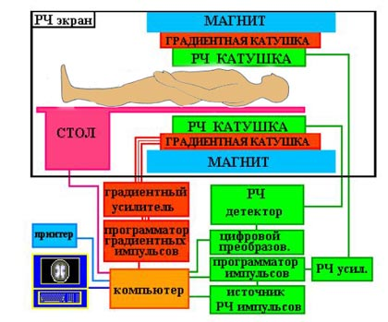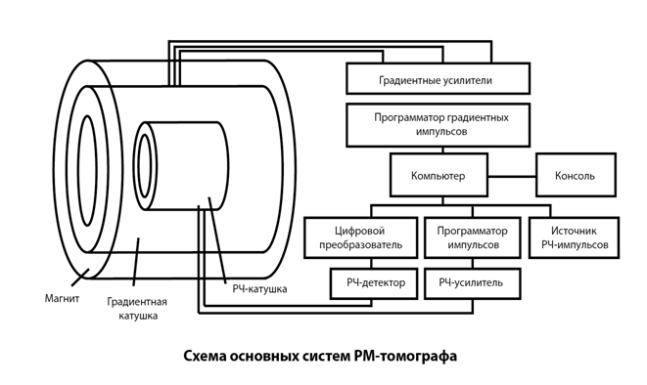
Застосовують три типи магнітів: постійний, резистивний (електромагніт) та надпровідний. Останній є найдосконалішим. Він дозволяє виконувати складні дослідження завдяки значній силі та рівномірності магнітного поля. Надпровідність котушок досягається завдяки системі охолодження інертними зрідженими газами (азот, гелій) до температури -269°С (4°К).
Як правило, в сучасних МРТ-сканерах постійне магнітне поле направлене горизонтально.
Магнітне поле створюється
- постійними магнітами (феромагнітні сплави), які не потребують енергії для підтримки поля та не потребують охолодження. Також вони мають менше поле розсіяння (поза робочою областю).
Недолік: вага (100-20 тон), слабке магнітне поле (до 0,3 Тл)
- електромагнітами (резистивні магніти). Складаються з одної або кількох спеціальних котушок, через які проходе великий струм. При точному дотриманні геометричних розмірів створюється гомогенне магнітне поле. Вони споживають велику потужність та потребують охолодження.
Вони мають напруженість до 0,7 Тл та вагу близько 5 тон. Перевага – їх можна швидко вимкнути.
- надпровідними магнітами. Деякі метали (Nb, Tc, Pb, La, V, Ta) стають надпровідниками при абсолютному нулі (273 градуса). НМ створюють зі сплавів, які при охолоджені до 4 К (-269 С) втрачають опір електричному струму. Через них можна пропускати великі струми та створювати високостабільні магнітні поля великої напруженості.
В надпровідних магнітах котушка, що створює поле. поміщається у великій дьюар, заповнений криогенною речовиною, яка охолоджує провід до температури близько 4,2 К. У перших моделях магніту цей дьюар оточувався дьюаром з рідким азотом. В якості кріогену частіше використовується рідкий гелій. Конструкція включає в себе подвійну охолоджуючу систему, зовнішня з рідкім азотом, внутрішня - з рідкім гелієм. Надпровідній магніт спожіває мало енергії, но вітрачає охолоджуючу рідину.
Зазвичай в МРТ використовується провід з ніобій-титанового сплаву довжиною в кілька кілометрів, вкладений в мідну матрицю для захисту надпровідника від квінча (раптової втрати надпровідності, викликаної швидким підвищенням питомого опору магніту, що створює високу температуру, і приводить до швидкого википання кріогена. Квінч може викликати розрядження атмосфери в процедурній кімнаті, створюючи відсутність кисню, а також повну відмові магніту).
Напруженість таких магнітів може бути дуже високою, до 10 Тл для людей, до 18 Тл для ЯМР-спектроскопії.
Здебільшого магніт має всередині тунель (рис. 7.1, б). У надпровідних магнітах магнітне поле Во => орієнтовано у напрямку з півдня на північ. З метою орієнтації в просторі використовують три взаємно перпендикулярні координатні осі — х,у, z. Вісь z завжди збігається з напрямком магнітного поля Во=>, вісь х — розташована горизонтально, а вісь у — вертикально. Площина з осями х-у перпендикулярна до осі z (Во=>). Вертикальна вісь тіла людини, що розміщується в тунелі магніту, збігається з напрямком Во=>. Сила магнітного поля визначається у теслах (Т) або гаусах (1 Т = 10 000 гаусів). У клінічній діагностиці найчастіше використовують магнітне поле, сила якого від 0,1 до 1,5 Т, і котре в десятки тисяч разів сильніше за магнітне поле Землі (останнє становить від 0,3 гаусів на екваторі до 0,7 гаусів на полюсах).
Магнітно-резонансна томографія (МРТ) перевищує за своїми можливостями комп'ютерну. Це зумовлено тим, що КТ грунтується на визначенні лише електронної щільності, а МРТ – на чотирьох окремих компонентах, як то: протонна щільність, обрахована за ядрами водню; два часи ослаблення – Т1 і Т2 та швидкість руху рідини. Крім того, вдосконалюється методика спектроскопії in vivo, яка дозволяє визначити хімічний склад речовини, виявляючи ядра елементів, сигнали від яких є слабкішими за сигнали від ядер Н. Перевагами порівняно з КТ є більша роздільна здатність, більша контрастність та відсутність променевого навантаження на пацієнта.
Властивості диполя мають лише ядра з непарним масовим числом. Найважливішими з тих, що входять до складу організму людини, є ¹Н, ¹³С, ¹⁹І, ²³NA, ³¹Р. У той час, ядра таких речовин, як ¹²С, ¹⁶О, що мають парне число протонів і нейтронів, не мають магнітного моменту і не дають магнітно-резонансного сигналу. Більшість тканин людського організму значною мірою утримують воду, до складу якої входять кисень та водень. Ядра водню мають один протон, який є магнітним диполем з південним і північним полюсами. Протон обертається навколо своєї осі, створюючи слабкий магнітний момент, що отримав назву спін (див. рис. 7.1, в). Диполі безладно орієнтовані в просторі. Якщо людину поміщають у постійне магнітне поле магнітно-резонансного томографа, протони ядер Н, як маленькі магніти, орієнтуються вздовж осі Во=>.

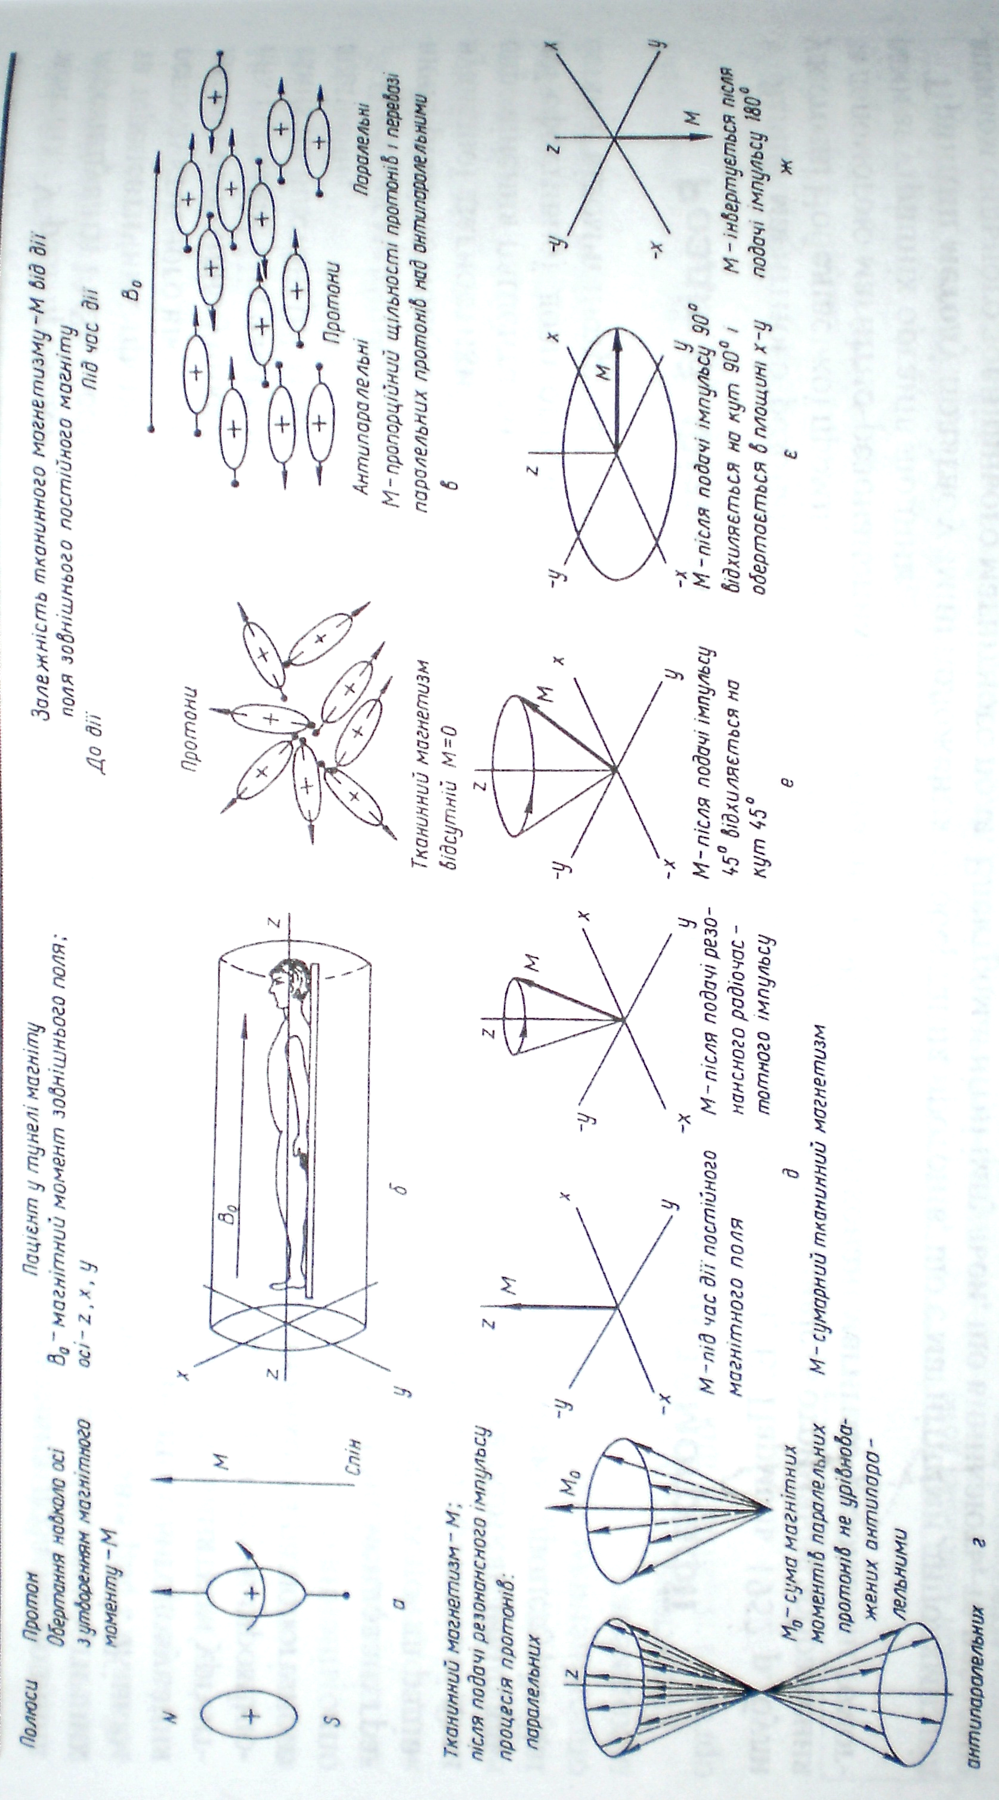
Рис. 7.1. Схема утворення тканинного магнітного моменту (а, б, в, г) та його зовнішнього магнітного імпульсу (д, є, є, ж, з)
Крім того, вісь протона починає описувати фігуру конуса подібно до дзиги. Це своєрідне обертання називається прецесією — вихлянням. Більша частина протонів, що має нижчий енергетичний рівень, основою конуса (прецесією) обернена на північ, а менша, з вищим енергетичним рівнем — у протилежний бік, тобто на південь. На цій підставі їм дали відловідно назви паралельних та антипаралельних протонів. При цьому в організмі створюється сумарний тканинний магнітний Момент – М₂, що спрямований паралельно до зовнішнього поля Во=>. Його величина залежить від загальної кількості протонів в одиниці об'єму даної тканини і різниці між кількістю та енергетичними рівнями паралельних і антипаралельних протонів (див. рис. 7.1. в, г).
Частота прецесії протонів залежить від особливостей хімічного елемента, до складу якого вони входять (гіромагнітний коефіцієнт – j) і прямо пропорційна силі зовнішнього магнітного поля Во=>. Вона називається ядерно-резонансною частотою — Wo (частотою Лармора). де Wo = j∙Bo. Для ядер водню резонансна частота лежить у діапазоні радіочастот 42,58 МГц при силі магнітного поля 1 Т.
Для збудження резонансу протонів водню треба, крім сильного магнітного поля, створити слабке змінне поле, частота якого відповідатиме частоті їх прецесії. Для цього з радіочастотного генератора МР-імпульс подають на котушку, що оточує досліджувану ділянку тіла. Надходження відповідного радіочастотного імпульсу зумовлює резонанс протонів. Внаслідок резонансу магнітні моменти всіх паралельних протонів починають обертатись за годинниковою стрілкою. При цьому сумарна вісь тканинного магнетизму – Mz відхиляється від осі z (Во=>) на певний кут (див рис. 7.1. д, е, є, ж). Ступінь відхилення залежить від сили і часу дії радіочастотного імпульсу, тому останній визначають в градусах кута відхилення Mz від осі Z (Bo=>). Так, внаслідок короткочасної дії 90°–го радіочастотного імпульсу вектор Mz відхиляється від осі z (Во=>) на 90° і обертатиметься в площині х-у. Надання 180°–го імпульсу призведе до інверсії магнітних моментів протонів (рис. *. ж). Під час паузи між повторними радіочастотними імпульсами протони, а відповідно й вісь – Mz. почнуть повертатися до вихідного положення, з різною швидкістю посилаючи MP-імпульси, різної сили, які сприймаються котушкою з наведенням у ній електрорушійної сили та індукцією електричного струму.

1.5. Критерії оцінки результатів МРТ. Т1 і Т2 періоди релаксації (схема). Сила(напруженість) МП різних МРТографів.
Для реконструкції зображення потрібне послідовне надходження певної кількості MP-сигналів. За допомогою обчислення сили імпульсів будується візуальне зображення відповідної ділянки досліджуваного об'єкта. Що більший магнітний вектор М=> мають тканини, то сильніші виникають MP-сигнали. Останні створюють на зображенні яскраві ділянки, тканини ж із слабким сигналом – темні. Однак, крім сили сигналу, на особливості зображення впливають також інші параметри – це протонна щільність тканини та час релаксації. Між MP-імпульсами, що надходять, протони проходять два релаксаційних часи Т1 і Т2, в основі яких лежить втрата магнітної напруги на площині х-у (Мху) та відновлення її по осі z (Mz).
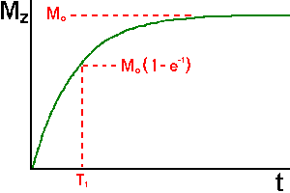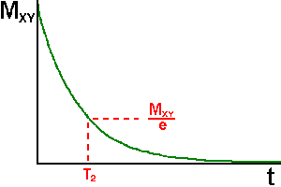
а б
Рис. 7.2. Періоди релаксації Т1 (а) та Т2 (б)
Максимальний тканинний магнетизм, орієнтований по осі z (Mz), залежить від щільності протонів, тому відносна сила MP сигналів, визначена безпосередньо після подачі 90° імпульсу чи після відновлення Mz, дає можливість побудувати зображення, зважене за протонною щільністю.
ТІ-релаксація відображує поступове відновлення ядерного магнетизму та орієнтації індивідуальних протонів водню в напрямку Во=> (осі z) до вихідного положення, що було їм властиве до надання 90° імпульсу. Внаслідок цього після вимкнення 90° імпульсу тканинний магнітний момент збільшуватиметься вздовж осі z з наростаючим прискоренням від 0 до максимального значення Mz, яке зумовлено протонною щільністю даної тканини. Т1 визначається як час, протягом якого М відновлює початкове значення на 63%. Після того як мине 4-5 проміжків часу, що дорівнює Т1, Mz повністю відновлюється. Що коротший Т1, то швидше відбувається відновлення.
Фізичною основою Т1-релаксаціі є обмін теплової енергії між молекулами. Т1-релаксаційний час залежить від розмірів молекул та їх рухомості. У щільних тканинах з великими малорухомими молекулами протони тривалий час зберігають своє положення, утримують енергію, виникає мало слабких імпульсів, тому ТІ найдовший. У рідині відбувається швидша зміна положення протонів і швидша віддача теплової енергії, тому Т1-релаксація в рідині з малими молекулами, що швидко рухається, коротка і супроводжується значною кількістю електромагнітних імпульсів різної сили. У паренхіматозних тканинах Т1 -релаксація становить близько 500 мс, широко варіюючи залежно від особливостей їх будови. У жировій тканині із середніми за розмірами та рухомістю молекулами Т1 найкоротший, а кількість імпульсів найбільша.
Зображення, контрастність яких побудована з урахуванням різниці ТІ у суміжних тканинах, мають назву Т1-зважених зображень.
Фізичною основою Т2-релаксації є взаємодія тканинного магнетизму з протонами. Т2 є показником поступового згасання тканинного магнетизму на площині х-у (Мху) після виключення 90° імпульсу і визначається як час, протягом якого Мху втрачає 63% від своєї максимальної напруги. Після того як минає 4-5 проміжків часу, рівних Т2, Мху повністю зникає. Проміжок часу Т2 варіює залежно від фізичних та хімічних властивостей тканин. Щільні тканини мають стабільні внутрішні магнітні поля, і тому прецесія протонів у них швидко згасає, а індукція енергії швидко знижується, посилаючи багато електромагнітних хвиль різної частоти, тому Т2 є коротким. У рідинах внутрішні магнітні поля нестабільні і швидко стають рівними 0, меншою мірою впливаючи на прецесію протонів. Тому частота протонів, які перебувають у процесії в рідині є великою, електромагнітні імпульси слабкими, а Т2 релаксація відносно довгою.
У паренхіматозних тканинах Т2 становить близько 50 мс, тобто в 10 разів коротший, ніж ТІ. Варіації часу Т2 позначаються на величині електромагнітних імпульсів (MP). Тому зображення, побудоване на їх обчисленні, називається Т2-зваженим зображенням. Його виявленню заважають сигнали, що надходять від ТІ, тому реєстрація Т2-зваженого зображення досягається тим, що вводиться інтервал часу – ехо-час (ТЕ) між 90° імпульсом і виміром індукованого ним MP. Протягом ехо-часу Мху поступово знижується внаслідок Т2-релаксаціі. Шляхом реєстрації амплітуди MP-сигналу наприкінці ехо-часу визначається різниця Т2 в різних тканинах.

Методика дослідження

МРТ проводять шляхом пошарового вивчення певної анатомічної ділянки органа.
Виділення досліджуваного шару на МРТ досягається в тому разі, коли радіочастотні імпульси перетворювача збігаються з резонансною частотою протонів та індукують МР-сигнал. Для цього за допомогою градієнтних котушок створюють додаткове слабке магнітне поле, яке за напрямком відповідає досліджуваному шару. Під дією градієнтного поля сила основного магнітного поля на цьому рівні зростає лінійно у двох взаємно перпендикулярних напрямках. У цьому шарі пропорційно до підсилення зростає і резонансна частота протонів. Звужуючи діапазон частот градієнтного поля, можна зменшити товщину досліджуваного шару.
Для отримання візуального зображення потрібно визначити силу імпульсів в кожній конкретній точці досліджуваного шару. Для цього його розглядають як суму окремих об’ємів (вокселів). Після надання 90^{о} та градієнтного імпульсів кожен воксел має вектор намагнічення. Сила сигналу від кожного вокселя та його орієнтація в просторі визначаються в цифрових величинах за допомогою комп’ютера. Проекція воксела на площину отримала назву пікселя. Сила сигналу відображається на екрані монітора в сірій чи кольоровій шкалі видимого спектра. Що дрібніші обчислювальні об’єми, тим точніше зображення об’єкта. Контрастність зображення залежить від різниці між силою імпульсів з поряд розташованих ділянок досліджуваного шару.
На природний контраст, крім протонної щільності, релаксаційного часу (Т1 і Т2) впливає також швидкість циркуляції крові. Якщо кров, що витекла із судин має високий яскравий сигнал, то циркулююча кров не генерує МР-сигналів і виглядає темною порівняно із стінками судин. У складних для діагностики випадках використовують штучне контрастування магнетиками, до складу яких входить парамагнітний іон з металу гадолінія. Ці контрастні речовини вводять внутрішньовенно. Вони накопичуються у вогнищах запалення та пухлинах. Ці речовини завдяки магнітним властивостям сприяють скороченню періоду релаксації (Т1 чи Т2) протонів і призводять до зміни контрастності.
Клінічна дія магнітного резонансу на пацієнтів і медперсонал мінімальна, тому протипоказань до цього дослідження немає. Але в разі наявності феромагнітних об’єктів в організмі (кардіостимулятори, кліпси на судинах мозку) це дослідження небезпечно термічним ефектом і тому протипоказане.

Основні переваги методики отримання ЯМР-зображень:
- безпека практичного використання електромагнітного випромінення (енергетичний діапазон радіохвиль) у порівнянні з рентгенівським або гамма-випроміненням, що дозволяє усунути обмеженням на контингент обстежуваних пацієнтів (дітей, вагітних), так як знімається поняття променевого навантаження (крім того, відпадає необхідність у проведенні спеціальних заходів щодо захисту персоналу і навколишнього середовища як при роботі з рентгенівським випроміненням);
- висока чутливість методу до окремих життєвоважливих изотопів і особливо до водню, одному з найпоширеніших елементів в м'яких тканинах (контрастність зображення на томограмі забезпечується за рахунок різниці в концентраціях водню в різних ділянках органів і тканин, фон від кісткових тканин не заважає отриманню таких зображень, так як концентрація водню в них нижче, ніж в оточуючих тканинах);
- метод чутливий до хімічних зв’язків різних молекул, що підвищує контрастність зображення;
- можливість отримання зображення судинного русла без додаткового контрастування, при цьому можна виміряти деякі динамічні параметри кровотоку;
- забезпечення високої роздільної здатності, що дозволяє досліджувати об'єкти розміром в долі міліметра;
- можливість отримувати не тільки зображення поперечних зрізів, але і поздовжніх.
Разом з тим слід зазначити, що ЯМР-томографія має ряд недоліків. До них відносять:
- необхідність створення магнітного поля великої напруженості, що вимагає значних енерговитрат при роботі обладнання та / або використання дорогих технологій для забезпечення надпровідності;
- низька, особливо в порівнянні з рентгенологічними методами, чутливість методу ЯМР-томографії, що вимагає збільшення часу просвічування (це призводить до появи спотворень в зображенні від дихальних рухів, що знижує ефективність дослідження легенів і серця);
- неможливість надійного виявлення каменів, кальцифікатів, деяких видів патології кісткових структур;
- неможливість обстеження деяких хворих, наприклад, з штучними водіями біологічного ритму, великими металевими імплантатами;
- відносне протипоказання для ЯМР-томографії – вагітність. Не рекомендується проводити ЯМР-томографію в перші три місяці вагітності;
- наявні у пацієнта кардіостимулятори - суворе протипоказання до дослідження.
Головний недолік ЯМР-інтроскопії в тому, що на ЯМР-зображеннях немає інформації про структуру кісток. Для цієї мети необхідно використовувати реконструктивну рентгенівську томографію.

Класифікація МРТ-сканерів за потужністю основного магнітного поля:
- наднизькопольві (менше 0,1 Тл);
- низькопольові (0,1-0,4 Тл);
- середньопольові (0,5-1,0 Тл);
- високопольові (1-1,5 Тл);
- надвисокопольові (більше 1,5 Тл).

